TÉRMINOS DE REFERENCIA PARA FÁRMACOS USADOS EN PROGRAMA PADIS

Los Vilos, 21 abril 2026
- ANTECEDENTES GENERALES

- Nombre contratante: MUNICIPALIDAD DE LOS VILOS
- RUT: 69.041.500-3
- Domicilio: Caupolicán N°309, comuna de Los Vilos
- Teléfono: (053) 353084
- Representante legal: Christian Gross Hidalgo
- Cargo: Alcalde

- Oficina y dirección requirente: Oficina de Desarrollo Rural. Dirección de Desarrollo Comunitario

- DE LOS PRODUCTOS (DESCRIPCIÓN ESPECÍFICA)

  - Introducción

Dentro del marco de la Ejecución del programa PADIS convenio entre INDAP y la Ilustre Municipalidad de Los Vilos, existe el aporte (pecuniario) municipal, para la asesoría integral de los usuarios para sus planteles productivos. Es entonces, qué la compra de insumos veterinarios va en directa relación con una asesoría en donde incluye la medicina productiva y medicina preventiva de enfermedades recurrentes en los animales de producción. Los insumos son requeridos para los usuarios 198 que pertenecen al grupo que posee actividad agropecuaria. Junto con la asesoría técnica propiamente tal, los asesores técnicos realizan tratamientos preventivos a los rebaños completos de los usuarios en vulnerabilidad social. Lo que se traduce en la vacunación de distintas especies (ovino, caprino y bovino), para la obtención de una mejor salud y bajar los porcentajes de mortalidad en los rebaños de los usuarios. Además, es aquí donde los profesionales evalúan la salud del rebaño y realizan observaciones referentes a la nutrición, bienestar animal revisando casos puntuales clínicos/productivos, frente a procesos mórbidos que pueden cursar algunos individuos del rebaño.

  - Objetivo

Adquirir insumos veterinarios que permitan a los profesionales realizar tratamientos preventivos, vacunaciones y evaluaciones clínicas en los rebaños de los 198 usuarios, contribuyendo a mejorar la salud y productividad de sus animales (ovinos, caprinos y bovinos)

  - Descripción de los productos

Descripción | Imagen referencial | Cantidad
Supolén Plus 500ml | 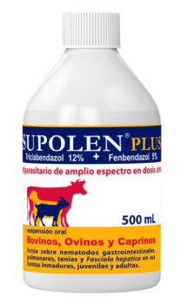 | 10 Frascos
Clostribac Gold 8 Fco 100ml | 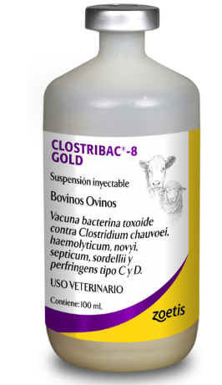 | 70 Frascos
Invectina plus 500ml | 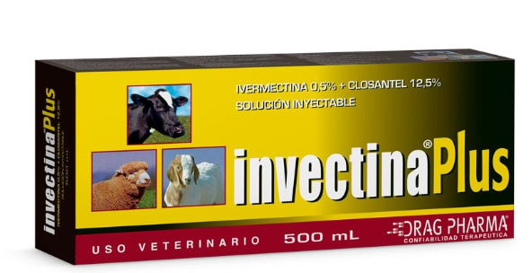 | 10 Frascos
Ketoprofeno 10 Inectable 50 ml | 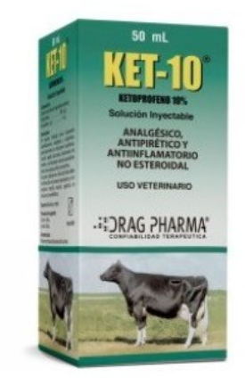 | 5 Frascos
Oxitetraciclina LA 20% 100 ml | 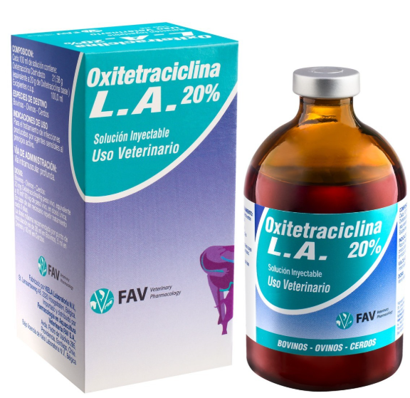 | 4 Frascos
Pomos intramamarios mastiplan LC | 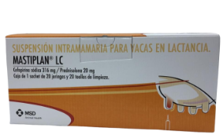 | 10 cajas
Pederol Spray 250 ml | 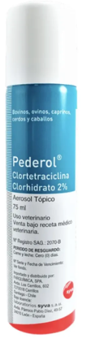 | 8 frascos
Levantel 46% sobres polvo oral | 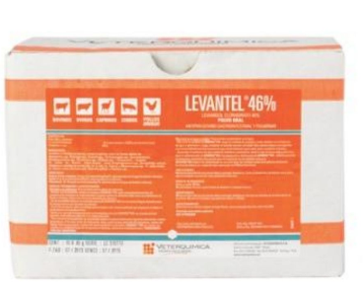 | 10 Sobres
Fenilbutazona 20% Inyectable 100ml |  | 2 Frascos
Dexabiopen 100ml suspensión inyectable | 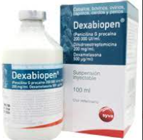 | 9 Fascos
Moskimic forte 250ml |  | 15 frascos
Sofomax 250 ml | 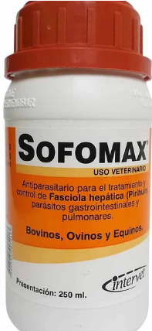 | 12 frascos
Hazyun 50 ml inyectable |  | 7 Frascos
Enromic 10% 100 ml | 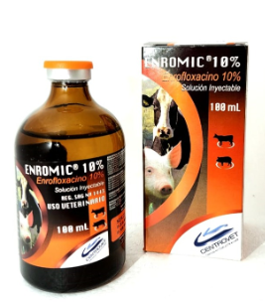 | 2 Frascos

*Las marcas señaladas son referenciales, requiriéndose una de igual calidad. Sin embargo, las presentaciones en términos de volumen, concentración y principio activo de los fármacos deben ser las mismas de los productos solicitados.
*El valor de la oferta debe considerar el despacho.

- REQUISITOS PARA OFERTAR
No debe incluir gastos de despacho la cotización. Los productos pueden ser enviados a Caupolicán N° 435, Los Vilos. Las Vacunas deben ser entregadas en Receptáculo que mantenga la temperatura entre 4 ° a 6 °C, o que mantengan la cadena de frio. Este punto es determinante y excluyente.

- REQUISITOS EXCLUYENTES PARA LA EMISIÓN DE LA ORDEN DE COMPRA

- Patente comercial vigente. Es deseable que se acompañe en la oferta, de lo contrario, será requerida a través de correo electrónico que indique la plataforma de Mercado Público. De no acompañarse en un plazo de 48 horas desde que se solicite, quedará fuera y se continuará con el proveedor que le sigue.
- Habilidad. El proveedor debe encontrarse en estado HÁBIL en la plataforma de Mercado Público al momento de la emisión de la orden de compra.

- OTROS

- El plazo de entrega debe ser de 10 días hábiles administrativos máximos, a contar de la emisión de la orden de compra.

- En caso de incumplir con el plazo de entrega, la municipalidad podrá iniciar el proceso para el de multas por cada día de atraso en la entrega de los productos o prestación de los servicios. La multa será el equivalente al 1% del total de la contratación (IVA incluido) por cada día de atraso.

- La empresa que ofrezca los productos debe contar con despacho a domicilio, y realizar la entrega de los insumos a la dirección Caupolicán N°435, comuna de Los Vilos.

- PRESUPUESTO ESTIMATIVO

$6.000.000(Seis millones de pesos) IVA incluido y costo de despacho incluido.

